Boekverslag ‘De Passievrucht’ Hillevi Boerboom H4E

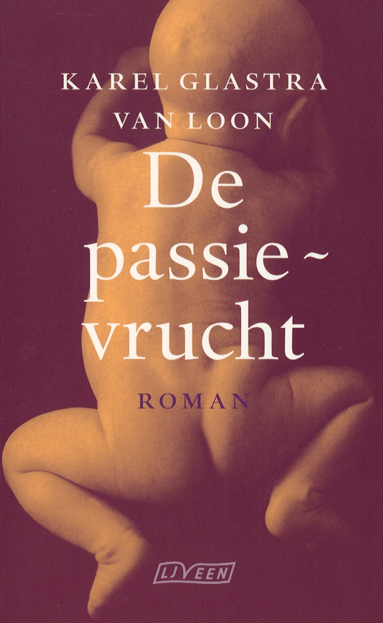

Inhoudsopgave
Boekverslag ‘De Passievrucht’ Hillevi Boerboom H4E 1
Deel 1 3
Primaire gegevens 3
Motivering 3
Deel 2 3
Samenvatting 3
Genre 3
Titel en ondertitel 3
Motto 4
Opdracht 4
Personages 4
Verteller 5
Ruimte 5
Tijd 5
Structuur 5
Thema en Motieven 7
Deel 3 8
Mening 8

Deel 1

Primaire gegevens
Titel De passievrucht
Auteur Karel Glastra van Loon
Uitgeverij In 1999 door L.J. Veen
Druk 27e druk uit 2001

Motivering
Ik was samen met mijn groepje aangewezen om dit boek te gaan lezen.

Deel 2

Samenvatting
De hoofdpersoon in het boek is Armin. Armin is in de dertig jaar. Van beroep is hij corrector bij een wetenschappelijke uitgeverij. De bijpersonen zijn Bo, Monica, Ellen, Dees en de ouders van Monica en Armin.
De belangrijkste gebeurtenis van het boek is het moment waarop Armin te horen krijgt dat hij al heel zijn leven onvruchtbaar is en dus niet de vader van Bo kan zijn.
Het verhaal spelt zich voornamelijk af in Amsterdam. Armin woont met Ellen en Bo in Amsterdam. Hij heeft er ook gewoond met Monica, toen zij nog leefde. Een andere belangrijke plaats in het verhaal is Ameland. In Ameland heeft Armin zijn laatste vakantie doorgebracht met Monika en 10 jaar later gaat hij samen met Bo naar Ameland, waar Armin hem tijdens een ruzie verteld dat hij niet zijn echte vader is.
Het verhaal speelt zich af in de tegenwoordige tijd en de verleden tijd. De verleden tijd verteld het verhaal van de relatie tussen Monica en Armin. De tegenwoordige tijd verteld de zoektocht van Armin naar de biologische vader van Bo.

Genre
Het boek ‘De Passievrucht’ is een psychologisch roman. Je leest mee in de gedachten van Armin, hoe hij worstelt met de gedachte dat Monica met iemand anders heeft gevreeën toen zij een relatie hadden. Je ziet dat zijn psychische kant benadrukt wordt, er wordt in het boek meer informatie besteed aan hoe Armin over de gebeurtenissen denkt dan over de gebeurtenissen zelf.

Titel en ondertitel
De titel van het boek is: ‘De passievrucht’. De passievrucht beschreven in dit verhaal is een baby, de vrucht die uit passie wordt geboren. Het is natuurlijk heel moeilijk voor Armin om te accepteren dat Monica met zijn vader met ‘passie’ seks heeft gehad. Bo, de baby, is in het boek, figuurlijk besproken, de passievrucht. De titel wordt niet letterlijk in het boek behandeld.

Motto
Op de eerste bladzijde van het boek staat een motto;
From the start
Most every heart
That’s ever broken
Was because
There always was
A man to blame
Dolly Parton (‘It Wasn’t God Who Made Honkytonk Angels’)

Opdracht
Er staat ook een opdracht in het boek, Voor Karin. Karin is de vrouw van Karel Glastra van Loon.

Personages
De hoofdpersoon in het boek is Armin. Armin is een karakter, en is in de dertig jaar. Van beroep is hij corrector bij een wetenschappelijke uitgeverij. De bijpersonen zijn Bo, Monica, Ellen, Dees en de ouders van Monica en Armin.
De bijpersonen zijn Bo, Monica, Ellen, Dees en de ouders van Monica en Armin. Zij zijn typen want ze hebben maar één typerende karaktertrek.
Bo is de vermeende ozon van Armin en Monica. Tot op het einde van het boek is het niet duidelijk wie de biologische vader van hem is. Hij is in het boek rond de dertien jaar oud. Armin is heel erg gek op Bo en zijn wereld stort in als hij hoort dat Bo niet zijn zoon is.
Monica is de vroegere vriendin van Armin. Ze is gestorven aan een bacteriële meningitis. Monika is een nogal apart type; ze heeft een gele Renault; gele schoenen; rooi springerige haren en een haast doorzichtige witte huid.
Ellen is de tegenwoordige vriendin van Armin. Ze is tevens een vroegere vriendin en collega van Monica. Zij heeft Armin uit zijn rouwperiode om Monica gehaald, een periode waarin hij teveel dronk, en ’s nachts altijd op stap was. Zij en Armin voeden nu samen Bo op.
Dees is de beste vriend van Armin aan wie Armin zijn avonturen verteld die hij beleefd in de zoektocht naar de biologische vader van Bo. Dees is vastbesloten de evolutietheorie van Darwin omver te werpen, en houdt Armin op de hoogte van zijn kritiek op deze theorie.
De ouders van Armin en Monica komen minder vaak voor in het boek. Vooral de ouders van Monica komen weinig voor omdat Armin het niet zo opheeft met die mensen. Allen de vader van Armin speelt een grotere rol in het boek omdat hij de biologische vader van Bo is, en omdat hij in de ogen van Armin een ‘alleskunner’ is, wat Armin zelf niet is, omdat hij zijn enige grote liefde heeft laten gaan.

Verteller
In ‘de passievrucht’ is er sprake van een ‘ik-verteller’. Je kijkt als lezer door de ogen van Armin en je ziet het verhaal vanuit zijn ogen. Het verhaal heeft regelmatig een flashback, maar ook dan kijk je vanuit de ogen van Armin.

Ruimte
Het verhaal spelt zich voornamelijk af in Amsterdam. Armin woont met Ellen en Bo in Amsterdam. Hij heeft er ook gewoond met Monica, toen zij nog leefde.
Een andere belangrijke plaats in het verhaal is Ameland. In Ameland heeft Armin zijn laatste vakantie doorgebracht met Monika en 10 jaar later gaat hij samen met Bo naar Ameland, waar Armin hem tijdens een ruzie verteld dat hij niet zijn echte vader is.
De ruimte is verder niet van veel betekenis voor het verhaal zelf.

Tijd
Het verhaal speelt zich af in de tegenwoordige tijd en de verleden tijd. De verleden tijd verteld het verhaal van de relatie tussen Monica en Armin. De tegenwoordige tijd verteld de zoektocht van Armin naar de biologische vader van Bo.
De vertelde tijd loopt ongeveer vanaf het begin van de relatie tussen Armin en Monica tot de ontdekking van de echte vader van Bo, ongeveer vijftien jaar.
Het boek is niet chronologisch opgebouwd. Dit komt doordat Armin herinneringen heeft aan de tijd dat hij een relatie met Monica had. Je leest mee met de gedachten van Armin zodat je vanzelf meegaat in zijn verleden.

Structuur
De zinsbouw is heel afwisselend. Hij schrijft de ene keer een hele lange tekst, wat dan de gedachtes van Armin zijn. Maar soms ook hele gesprekken, met daarin weer gedachtes verwerkt. Zo ziet elke bladzijde van dit boek er weer anders uit en dit maakt het levendig. In een hoofdstuk is de zinsbouw heel apart. Elke handeling wordt beschreven met de juiste tijd erbij. Wat een heel leuk effect geeft. En de manier van opsommen is ook heel apart, althans dat is één keer zo.

Voorbeeld zinsbouw (blz. 194)
Zo ziet een zorgeloze voorjaarsdag op een Waddeneiland eruit.
7.35 uur. Opstaan. Douchen. Bo wekken.
8.03 uur. Naast de bakker. Eieren bakken. Ontbijttafel dekken met verse broodjes, jus d’orange en sterke koffie.
8.28 uur. Ontbijten
9.33 uur. Eindelijk klaar met ontbijten. Alle vuile afwas op het aanrecht laten staan.
9.50 uur. Naar de fietsenverhuur. Twee degelijke Hollandse rijwielen uitzoeken.
10.04 uur. Fietsen. Via de weilanden en de waddendijk naar Nes. Buitelende kieviten, hysterische grutto’s, een vlucht smienten, twee nijlganzen in een lange, rechte, grauwe sloot. ‘Als je nou toch kunt kiezen tussen de Nijl en deze sloot.’ ‘Als je nou toch kunt kiezen tussen Amsterdam en Ameland.’ ‘Dan ben ik toch blij dat we in Amsterdam wonen.’
11.28 uur. Koffiestop in Buren. Als we net zitten komen dezelfde vijf jongeren binnelopen die we een dag eerder op het wad zagen.
Etc.
Kun je de plofkip uit de supermarkt krijgen met een social media campagne?
Ja.
Nee.

Voorbeeld zinsbouw (blz. 16)
Het was zomer vol eerste keren. Voor het eerst woonde ik samen. Voor het eerst las ik de woorden ‘dexamethasone’, ‘vasopressin’ en ‘glycogenolysis’. Voor het eerst neukte ik in een auto. Voor het eerst maakte ik een vrouw zwanger (dacht ik). Voor het eerst zag ik in Amsterdam een zwarte roodstaart (in Gerard Doustraat). Voor het eerst dacht ik na over de woorden ‘Het zou dwaas zijn om te lachen om de romanticus; ook de romanticus heeft gelijk’ (Ortega y Gasset). Voor het eerst (en het laatst) sliep ik samen met twee vrouwen tegelijk. Voor het eerst in mijn leven zag ik in mijn vader een gelijke, omdat mijn vader in mij een gelijke zag. Het was een verandering die ik op geen enkele manier had voorzien en die mij bijna evenzeer ontroerde als de veranderingen in Monika’s lichaam.

Voorbeeld zinsbouw (blz. 78)
‘Ja!’ zegt Monika. ‘Goed zo. Lekker?’
‘Ja.’
‘Ja.’
Ze buigt zich voorover, kust mijn eikel. ‘Ho, ho, wacht.’
Ze klimt boven op me, en met een krachtige beweging brengt ze me bij zichzelf naar binnen. ‘Ja!’
Ik kijk naar het wit van haar borsten, ik kijk naar het wit van haar ogen. En opeens is het alsof haar hele lichaam licht geeft, Monika is een engel geworden
‘Shit!’
Het voelt alsof er iets breekt aan de basis van dat stijve orgaan dat zojuist nog voor zoveel opwinding zorgde.
‘Au!’

Voorbeeld zinsbouw (blz. 49)
Ik geloof dat de eerste woorden die een kind leert, de belangrijkste woorden uit z’n leven zijn.
Het is beter als een kind ‘aap’, ‘noot’, ‘mies’, ‘vuur’, ‘boterham met hagelslag’ leert, dan: ‘Atari’, ‘Nintendo’, ‘Teletubbie’, ‘my first Sony’. Nog beter is het als hij leert: ‘mus’, ‘mees’, ‘meeuw’, ‘merel’, ‘ekster’, ‘koperwiek’. Of: ‘liefde’, ‘is’, ‘als’, ‘wijn’, ‘en’, ‘zalfolie’, ‘allen’, ‘die’, ‘zich’, ‘ermee’, ‘zalven’, ‘genieten’, ‘ervan’.

Thema en Motieven
Het thema van het verhaal is, een vrucht verwekt met passie, maar met de wetenschap onvruchtbaar te zijn, blijkt vaderschap één grote leugen, veroorzaakt door zijn eigen vader.Motieven van het verhaal zijn,
Natuur is een heel belangrijk motief in dit verhaal. Armin en Bo voelen zich heel erg aangetrokken tot de natuur. En ze hebben samen de hobby vogels kijken etc. Ook zijn ze erg geïnteresseerd in biochemische feitjes. Armin vertelt ook dat hij zich alleen thuis voelt in Amsterdam en op de Nederlandse eilanden, in het bijzonder Ameland. Daar gaan hij en Bo dan ook vaak heen op weer eens uit te waaien.
Onvruchtbaarheid omdat Armin komt erachter dat hij onvruchtbaar is. Terwijl hij toch een zoon van dertien heeft. Hierdoor gaat hij opzoek naar de “dader”! Uiteindelijk blijkt het zijn eigen vader te zijn.
Overspel want Monika en Cor de vader van Armin hebben op een dag een afspraak. Terwijl Armin thuis aan het schilderen geslagen was. Monika en Cor hebben diezelfde dag nog seks. Een tijdje later constateert Monika dat ze zwanger is. Maar ze verteld Armin dat het van hem is. Door dit hele voorval gaat Armin uiteindelijk op zoek naar de “dader”. En dit maakt dat dit verhaal een verhaal is.
Vaderschap is belangrijk omdat Armin staat er na de dood van Monika helemaal alleen voor. Hij moet Bo opvoeden. En dit verloopt soms heel moeizaam. Helemaal als hij erachter komt dat hij onvruchtbaar is en dus niet de echte vader van Bo is. En hem dus eigenlijk niet zou moeten opvoeden, maar een andere man. Ook Cor de echte vader van Bo en ook vader van Armin heeft ooit moeten opvoeden.

Deel 3

Mening
‘De Passievrucht’ van Karel Glastra van Loon leek mij een interessant boek, omdat ik er hele goede verhalen over had gehoord. Mijn ouders hebben het boek beide gelezen.. Ik vond hem heel interessant, maar ik had er verder niet meer aan gedacht. Ik zag het boek staan bij ons thuis en begon te lezen, zodat ik het voor de leeskring kon gebruiken. Ik vind het boek echt heel goed, er zit echt een hele grote werkelijkheid in. Het zou tegenwoordig iedereen kunnen gebeuren. Ik begreep de diepere lagen van het boek beter nadat ik de romananalyse gemaakt had. Het boek maakt duidelijk hoe diep de behandeling van een vader door kan werken op het verdere leven van een mens. Armin heeft de rest van zijn leven last van het feit dat zijn vader hem nooit als ‘volwaardig’ aanzag. Toen hij een kind kreeg, werd hij eindelijk zijn vaders gelijke, maar zelfs dat kon hij niet. Armins vader kon alles, en Armin zelf niets. Dat is het idee van Armin. Alle personages zijn verschillend, iedereen heeft een andere kijk op het leven, maar toch hebben ze heel veel dingen gemeen. Armin heeft last van een minderwaardigheidscomplex. Hij zit altijd in een identiteitscrisis. Het motief 13 vind ik ook mooi gevonden, 13 staat voor het verliezen van de onschuld. Bij alle ‘hoofdpersonen’ uit het boek, gebeurt er iets op hun dertiende. Het boek gaat over een heel hedendaags probleem, iets wat het verhaal heel werkelijk maakt. Het kan tegenwoordig iedereen zomaar overkomen, dat bij een onderzoek naar vruchtbaarheid de uitslag negatief blijkt te zijn. Hierdoor kunnen veel conflicten ontstaan. Dit boek maakt heel goed duidelijk wat voor gevolgen dat kan hebben voor iemands leven. Je leeft heel erg met de persoon mee, je voelt je haast alsof je weet wat hij doormaakt. Zo goed is het beschreven. Ik vond het heel erg mooi. Ik weet zeker deze situatie bij een aantal mensen is voorgekomen, wat het verhaal heel echt maakt.

